คู่มือการปฏิบัติงาน
โครงการเงินอุดหนุนเพื่อการเลี้ยงดูเด็กแรกเกิด
ตามมติคณะรัฐมนตรี เมื่อวันที่ 26 มีนาคม 2562
สาหรับองค์กรปกครองส่วนท้องถิ่น
จัดทำโดย
งานสวัสดิการและงานพัฒนาชุมชน สำนักปลัด
องค์การบริหารส่วนตำบลวังทอง อ.นาวัง จ.หนองบัวลำภู

1. ความเป็นมา
โครงการเงินอุดหนุนเพื่อการเลี้ยงดูเด็กแรกเกิด เป็นนโยบายสำคัญระดับชาติตามแผนบูรณา
การการพัฒนาคนตลอดช่วงชีวิต เป็นการสร้างระบบคุ้มครองทางสังคมโดยการจัดสวัสดิการเงินอุดหนุนให้แก่
เด็กแรกเกิดในครัวเรือนยากจนหรือครัวเรือนที่เสี่ยงต่อความยากจน เป็นมาตรการให้บิกา มารดาหรือ
ผู้ปกครองนาเด็กเข้าสู่ระบบบริการของรัฐ เพื่อให้เด็กได้รับการดูแลให้มีคุณภาพชีวิตที่ดี มีพัฒนากรเหมาะสม
ตามวัย รวมทั้งเป็นหลักประกันให้เด็กได้รับสิทธิด้านการอยู่รอดและการพัฒนาตามอนุสัญญาว่าด้วยสิทธิเด็กมี
ความสอดคล้องกับยุทธศาสตร์ชาติด้านการพัฒนาและเสริมสร้างศักยภาพทรัพยากรทุนมนุษย์ตามยุทธศาสตร์
ชาติ 20 ปี (พ.ศ.2561-2580) ยุทธศาสตร์การเสริมสร้างและพัฒนาศักยภาพทุนมนุษย์ของแผนพัฒนา
เศรษฐกิจและสังคมแห่งชาติ ฉบับที่ 12 (พ.ศ.2560-2564) และแผนพัฒนาเด็กและเยาวชนแห่งชาติ
ฉบับที่ 2 (พ.ศ.2560-2564)
คณะรัฐมนตรีได้มีมติเมื่อวันที่ 26 มีนาคม 2562 เห็นชอบขยายระยะเวลาให้เงินอุดหนุน
เพื่อการเลี้ยงดูเด็กตั้งแต่แรกเกิด - 6 ปี และขยายฐานรายได้ของกลุ่มเป้าหมายไม่เกิน 100,000 บาท ต่อคน
ต่อปี เริ่มตั้งแต่ปีงบประมาณ 2562 เป็นต้นไป ให้กลุ่มเป้าหมายเด็กที่เกิดตั้งแต่ 1 ตุลาคม 2558 เป็นต้นไป
ดังนี้
1. เด็กที่รับสิทธิในปีงบประมาณ 2559 - 2561 รับต่อเนื่อง จนมีอายุครบ 6 ปี
2. เด็กที่เกิดตั้งแต่ 1 ตุลาคม 2558 ที่มีคุณสมบัติและไม่เคยได้รับสิทธิ มีสิทธิได้รับเงิน
ตั้งแต่ปีงบประมาณ 2562 จนมีอายุครบ 6 ปี
3. เด็กที่เกิดตั้งแต่ปีงบประมาณ 2562 ได้รับสิทธิ จนมีอายุครบ 6 ปี
2. หลักเกณฑ์
มติคณะรัฐมนตรีเมื่อวันที่ 26 มีนาคม 2562 เห็นชอบโครงการเงินอุดหนุนเพื่อการเลี้ยงดู
เด็กแรกเกิด โดยให้จ่ายเงินอุดหนุนเพื่อการเลี้ยงดูเด็กแรกเกิดให้กับเด็กแรกเกิดที่อยู่ในครัวเรือนที่สมาชิกมี
รายได้เฉลี่ยไม่เกิน 100,000 บาท ต่อคน ต่อปี ในอัตรา 600 บาท ต่อคน ต่อเดือน จนมีอายุครบ 6 ปี โดย
มีรายละเอียดดังต่อไปนี้
1) เด็กที่รับสิทธิในปีงบประมาณ 2559 - 2561 (เด็กที่เกิดตั้งแต่วันที่ 1 ตุลาคม 2558 -
30 กันยายน 2561) ยังคงรับสิทธิอย่างต่อเนื่องจนมีอายุครบ 6 ปี โดยไม่ต้องลงทะเบียนใหม่
2) เด็กที่เกิดตั้งแต่วันที่ 1 ตุลาคม 2558 - 30 กันยายน 2561 ที่ไม่มีคุณสมบัติ
ตามระเบียบกรมกิจการเด็กและเยาวชน ว่าด้วยหลักเกณฑ์การจ่ายเงินอุดหนุนเพื่อการเลี้ยงดูเด็กแรกเกิด
พ.ศ. 2561 แต่มีคุณสมบัติ ตามระเบียบกรมกิจการเด็กและเยาวชน ว่าด้วยการจ่ายเงินอุดหนุนเพื่อการเลี้ยงดู
เด็กแรกเกิด พ.ศ. 2562 ต้องมาลงทะเบียน และมีสิทธิได้รับเงินตั้งแต่วันที่ลงทะเบียน จนมีอายุครบ 6 ปี
2.1 คุณสมบัติเด็กแรกเกิดที่มีสิทธิ
1) มีสัญชาติไทย (พ่อแม่มีสัญชาติไทย หรือพ่อหรือแม่มีสัญชาติไทย)
2) เกิดตั้งแต่วันที่ 1 ตุลาคม 2558 เป็นต้นไป จนมีอายุครบ 6 ปี
3) อาศัยอยู่กับผู้ปกครองที่อยู่ในครัวเรือนที่มีรายได้น้อย
4) ไม่อยู่ในสถานสงเคราะห์ของหน่วยงานของรัฐ หรือเอกชน
2.2 คุณสมบัติผู้ปกครองที่มีสิทธิลงทะเบียน
1) มีสัญชาติไทย
2) เป็นบุคคลที่รับเด็กแรกเกิดไว้ในความอุปการะ
3) เด็กแรกเกิดต้องอาศัยรวมอยู่ด้วย

- 2 –
4) อยู่ในครัวเรือนที่มีรายได้น้อย คือ สมาชิกครัวเรือนมีรายได้เฉลี่ยไม่เกิน
100,000 บาท ต่อคน ต่อปี
ทั้งนี้ มารดาที่อยู่ระหว่างการตั้งครรภ์ยังไม่ต้องมายื่นคาร้องของทะเบียน ขอรับสิทธิ
เงินอุดหนุนเพื่อการเลี้ยงดูเด็กแรกเกิด
2.3 กรณีผู้ปกครองไม่มีสัญชาติไทย แต่เด็กมีสัญชาติไทย
ผู้ปกครองที่ยื่นคาร้องขอลงทะเบียนซึ่งไม่สัญชาติไทย แต่เด็กแรกเกิดมีสัญชาติ
ไทย สามารถยื่นคาร้องขอลงทะเบียนได้ที่ องค์กรปกครองส่วนท้องถิ่น หรือกรมกิจการเด็กและเยาวชน หรือ
สานักงานพัฒนาสังคมและความมั่นคงของมนุษย์ แล้วแต่กรณี ดังนี้
- ผู้ปกครองยื่นคาร้องขอลงทะเบียนเพื่อขอรับสิทธิเงินอุดหนุนเพื่อการเลี้ยงดูแรก
เกิดที่องค์กรปกครองส่วนท้องถิ่น ขอความร่วมมือให้องค์กรปกครองส่วนท้องถิ่นตรวจสอบเอกสารให้ครบถ้วน
ได้แก่ แบบคาร้องขอลงทะเบียน (แบบ ดร.01) แบบรับรองสถานะครัวเรือน (แบบ ดร.02) บัตรประจาตัว
ประชาชนของผู้ปกครอง สูติบัตรเด็กแรกเกิด สมุดบัญชีเงินฝากของผู้ปกครอง และสมุดบันทึกสุขภาพแม่และ
เด็ก และส่งสาเนาเอกสารดังกล่าวให้สานักงานพัฒนาสังคมและความมั่นคงของมนุษย์จังหวัด เพื่อตรวจสอบ
ข้อเท็จจริงตามเอกสารและวินิจฉัย หากเห็นควรได้รับเงินอุดหนุนฯ ให้สานักงานพัฒนาสังคมและความมั่นคง
ของมนุษย์ บันทึกข้อมูลในระบบฐานข้อมูลโครงการเงินอุดหนุนเพื่อการเลี้ยงดูเด็กแรกเกิด หากไม่เห็นควรให้
ได้รับเงินอุดหนุนฯ ให้แจ้งผู้ปกครองที่ยื่นคาร้องขอรับสิทธิรับเงินอุดหนุนเด็กแรกเกิดและองค์กรปกครองส่วน
ท้องถิ่นทราบ
- กรณีพบว่า บิดาหรือมารดาของเด็กแรกเกิด เป็นผู้ได้รับเงินอุดหนุนเพื่อการเลี้ยงดู
เด็กแรกเกิดอยู่แล้ว ผู้ปกครองซึ่งไม่มีสัญชาติไทยต้องการขอเปลี่ยนแปลงสิทธิ ให้ยื่นแบบคาร้องขอ
เปลี่ยนแปลงสิทธิ ได้ที่องค์กรปกครองส่วนท้องถิ่น หรือสานักงานพัฒนาสังคมและความมั่นคงของมนุษย์ หรือ
กรมกิจการเด็กและเยาวชน แล้วแต่กรณี โดยใช้แบบคาร้องขอเปลี่ยนแปลงสิทธิผู้รับเงินอุดหนุนเพื่อการเลี้ยงดู
เด็กแรกเกิด (แบบ ดร.06) พร้อมแนบแบบคาร้องขอลงทะเบียน (แบบ ดร.01) และแบบรับรองสถานะของ
ครัวเรือน (แบบ ดร.02) ถ้าผู้ปกครองยื่นคาร้องขอเปลี่ยนแปลงสิทธิรับเงินอุดหนุนเพื่อการเลี้ยงดูเด็กแรกเกิด
ที่องค์กรปกครองส่วนท้องถิ่น ขอความร่วมมือให้องค์กรปกครองส่วนท้องถิ่นตรวจสอบเอกสารให้ครบถ้วน
และจัดส่งเอกสารให้กรมกิจการเด็กและเยาวชน หรือสานักงานพัฒนาสังคมและความมั่นคงของมนุษย์จังหวัด
แล้วแต่กรณี เพื่อพิจารณาดาเนินการตามขั้นตอนการเปลี่ยนแปลงสิทธิฯ ต่อไป
3. การลงทะเบียนขอรับสิทธิ
3.1 สถานที่รับลงทะเบียน
ผู้ปกครองของเด็กแรกเกิดที่มีสิทธิขอรับเงินอุดหนุนเพื่อการเลี้ยงดูเด็กแรกเกิดยื่นคา
ร้องขอลงทะเบียนเพื่อขอรับสิทธิเงินอุดหนุนเพื่อการเลี้ยงดูเด็กแรกเกิด ณ เทศบาล หรือองค์กรบริหารส่วน
ตาบล ที่เด็กแรกเกิดและผู้ปกครองอาศัยอยู่จริง
3.2 เอกสารประกอบการลงทะเบียน ประกอบด้วย
1) แบบคาร้องขอลงทะเบียน (ดร.01)
2) แบบรับรองสถานะของครัวเรือน (ดร.02)
3) บัตรประจาตัวประชาชนของผู้ปกครอง
4) สูติบัตรเด็กแรกเกิด

- 3 –
5) สมุดบัญชีเงินฝากของผู้ปกครอง (บัญชีออมทรัพย์ธนาคารกรุงไทย บัญชีเงินฝาก
เผื่อเรียกธนาคารออมสิน หรือบัญชีเงินฝากออมทรัพย์ธนาคารเพื่อการเกษตรและสหกรณ์การเกษตร อย่างใด
อย่างหนึ่งเท่านั้น)
6) สมุดบันทึกสุขภาพแม่และเด็ก (เฉพาะหน้าที่ 1 ที่มีชื่อของหญิงตั้งครรภ์) ในกรณี
ที่สมุดสูญหายให้เฉพาะสาเนาหน้าที่ 1 พร้อมให้เจ้าหน้าที่สาธารณสุขบันทึกข้อมูล และรับรองสาเนา
7) กรณีที่ผู้ยื่นคาร้องขอลงทะเบียนและสมาชิกในครัวเรือนของผู้ยื่นคาร้องขอ
ลงทะเบียนเป็นเจ้าหน้าที่ของรัฐ พนักงานรัฐวิสาหกิจ หรือพนักงานบริษัท ต้องมีเอกสารใบรับรองเงินเดือน
หรือหนังสือรับรองรายได้ของทุกคนที่มีรายได้ประจ า (สลิปเงินเดือน หรือเอกสารหลักฐานที่นายจ้างลงนาม) 8) สาเนาเอกสาร หรือบัตรข้าราชการ เจ้าหน้าที่ของรัฐ บัตรแสดงสถานะหรือ
ตำแหน่ง หรือเอกสารอื่นใดที่แสดงตนของผู้รับรองคนที่ 1 และผู้รับรองคนที่ 2
องค์กรปกครองส่วนท้องถิ่น ดาเนินการดังนี้
1) ออกเอกสารการรับลงทะเบียน (ในท้ายแบบ ดร.01) และแจ้งช่องทางการติดต่อสอบถามข้อมูลเพิ่มเติม ให้กับผู้ยื่นคาร้องของลงทะเบียนด้วย
2) จัดส่งเอกสารแบบคาร้องขอลงทะเบียน (แบบ ดร.01) แบบรับรองสถานะของครัวเรือน
(แบบ ดร.02) รวมทั้งจัดทาสาเนาตามข้อ 3) - 6) ส่งให้สานักงานพัฒนาสังคมและความมั่นคงของมนุษย์
จังหวัด เพื่อใช้ประกอบการบันทึกข้อมูลในระบบฐานข้อมูลโครงการเงินอุดหนุนเพื่อการเลี้ยงดูเด็กแรกเกิด
กรณีตรวจพบว่า การลงทะเบียนเพื่อขอรับสิทธิไม่ถูกต้อง หรือเอกสารหลักฐานไม่ถูกต้อง
ครบถ้วน ให้เจ้าหน้าที่ผู้รับคาร้องขอลงทะเบียนแจ้งผู้ยื่นคาร้องขอลงทะเบียนเพื่อแก้ไขให้ถูกต้องครบถ้วน
ภายใน 15 วัน นับตั้งแต่วันที่ได้รับหนังสือ หากผู้ยื่นคาร้องขอลงทะเบียนไม่ดาเนินการแก้ไขให้ถูกต้อง
ครบถ้วนภายในระยะเวลาที่กาหนด ให้ถือว่าไม่ประสงค์จะขอรับสิทธิเงินอุดหนุนเพื่อการเลี้ยงดูเด็กแรกเกิด
ทั้งนี้ ให้ถือวันที่องค์กรปกครองส่วนท้องถิ่นได้รับเอกสารครบถ้วนเป็นวันที่ยื่นคาร้องขอลงทะเบียน
3.3 การรับรองสถานะของครัวเรือนที่มีรายได้น้อย
1) กรณีที่สมาชิกทุกคนในครัวเรือนที่มีอายุเกิน 18 ปีขึ้นไป มีบัตรสวัสดิการแห่งรัฐ
ไม่ต้องรับรองสถานะของครัวเรือน
2) นอกเหนือจากข้อ 1) ต้องมีการรับรองสถานะของครัวเรือน
3.3.1 ผู้รับรองสถานะของครัวเรือนที่มีรายได้น้อย
ผู้รับรองคนที่ 1 ได้แก่ อาสาสมัครพัฒนาสังคมและความมั่นคงของมนุษย์
อาสาสมัครสาธารณสุขประจาหมู่บ้านหรือชุมชน ซึ่งปฏิบัติงานในหมู่บ้านหรือชุมชนที่ตั้งอยู่ในเขตพื้นที่ของ
องค์กรปกครองส่วนท้องถิ่นแห่งนั้น
ผู้รับรองคนที่ 2 ได้แก่ ประธานอาสาสมัครพัฒนาสังคมและความมั่นคงของมนุษย์
ประจาตาบล ประธานชุมชน กำนัน ผู้ใหญ่บ้าน ผู้ช่วยผู้ใหญ่บ้าน ข้าราชการสถานบริการสาธารณสุขในระดับ
ตาบล ข้าราชการหรือพนักงานส่วนท้องถิ่นที่ดำรงตำแหน่งในระดับปฏิบัติการขึ้นไปหรือเทียบเท่า ที่ปฏิบัติ
หน้าที่ในท้องที่หรือท้องถิ่นแห่งนั้น
ข้าราชการหรือพนักงานส่วนท้องถิ่น ต้องมิใช่ข้าราชการหรือพนักงานส่วนท้องถิ่นที่
ได้รับมอบหมายให้รับผิดชอบการรับลงทะเบียนนั้น

- 4 –
3.3.2 กรณีไม่มีผู้รับรอง หรือมีผู้รับรองแต่จานวนไม่ครบถ้วน
ให้องค์กรปกครองส่วนท้องถิ่นที่รับคาร้องขอลงทะเบียนส่งเรื่องภายใน 15 วัน
นับตั้งแต่วันที่ได้รับคาร้อง โดยใช้แบบคาร้องขอรับสิทธิเงินอุดหนุนเพื่อการเลี้ยงดูเด็กแรกเกิด (แบบ ดร.03)
แนบแบบคาร้องขอลงทะเบียน (แบบ ดร.01) และแบบรับรองสถานะครัวเรือน (แบบ ดร.02) ให้กรมกิจการ
เด็กและเยาวชน หรือสานักงานพัฒนาสังคมและความมั่นคงของมนุษย์จังหวัด แล้วแต่กรณี เพื่อพิจารณา
ข้อเท็จจริงและวินิจฉัย ภายใน 30 วัน นับตั้งแต่วันที่ได้รับเรื่องจากองค์กรปกครองส่วนท้องถิ่น
หากพบว่า ผู้ยื่นคาร้องขอลงทะเบียนมีคุณสมบัติถูกต้องครบถ้วนตาม
ระเบียบให้กรมกิจการเด็กและเยาวชน หรือสานักงานพัฒนาสังคมและความมั่นคงจังหวัด แล้วแต่กรณี บันทึก
ข้อมูลเข้าสู่ระบบฐานข้อมูลโครงการเงินอุดหนุนเพื่อการเลี้ยงดูเด็กแรกเกิด และแจ้งให้องค์กรปกครองส่วน
ท้องถิ่นทราบ หากไม่เห็นชอบให้รับลงทะเบียนให้กรมกิจการเด็กและเยาวชน หรือสานักงานพัฒนาสังคมและ
ความมั่นคงของมนุษย์จังหวัด แล้วแต่กรณี แจ้งผลการพิจารณาแก่ผู้ยื่นคาร้องขอลงทะเบียน และองค์กร
ปกครองส่วนท้องถิ่นทราบภายใน 15 วัน นับตั้งแต่วันที่พิจารณาแล้วเสร็จ
4. การบันทึกข้อมูลเข้าสู่ระบบฐานข้อมูลโครงการเงินอุดหนุนเพื่อการเลี้ยงดูเด็กแรกเกิด
4.1 องค์กรปกครองส่วนท้องถิ่นบันทึกข้อมูลเบื้องต้นตามแบบคาร้องขอลงทะเบียน (แบบ
ดร.01) ได้แก่ ชื่อ นามสกุล เลขบัตรประจาตัวประชาชนของผู้ลงทะเบียน และเด็กแรกเกิด
4.2 องค์กรปกครองส่วนท้องถิ่นจัดส่งเอกสารประกอบการลงทะเบียนตามข้อ 3.2 โดย
เทศบาล องค์การบริหารส่วนตาบล และเมืองพัทยา ส่งให้สานักงานพัฒนาสังคมและความมั่นคงของมนุษย์
จังหวัด
4.3 สานักงานพัฒนาสังคมและความมั่นคงของมนุษย์จังหวัดได้รับเอกสารลงทะเบียนจาก
องค์กรปกครองส่วนท้องถิ่น ตรวจสอบคุณสมบัติ และเอกสารให้ครบถ้วน พร้อมบันทึกข้อมูลในระบบ
ฐานข้อมูลโครงการเงินอุดหนุนเพื่อการเลี้ยงดูเด็กแรกเกิด
5. การตรวจสอบสิทธิ
องค์กรปกครองส่วนท้องถิ่น สานักงานพัฒนาสังคมและความมั่นคงของมนุษย์จังหวัดสามารถ
ตรวจสอบสิทธิของผู้ยื่นคาร้องของลงทะเบียนและผลการจ่ายเงินอุดหนุนได้จากระบบฐานข้อมูลโครงการเงิน
อุดหนุนเพื่อการเลี้ยงดูเด็กแรกเกิด
ผู้ยื่นคาร้องขอลงทะเบียนสามารถตรวจสอบสิทธิ์ได้ที่
- องค์กรปกครองส่วนท้องถิ่นที่ลงทะเบียน หรือสานักงานพัฒนาสังคมและความมั่นคงของ
มนุษย์จังหวัด
- ศูนย์ปฏิบัติการโครงการเงินอุดหนุนเพื่อการเลี้ยงดูเด็กแรกเกิด กรมกิจการเด็กและเยาวชน
โทร 0 2255 5850 - 7 ต่อ 121 หรือ 122 หรือ 123 หรือ 147 หรือ 152 หรือ 0 2651 6534
หรือ 0 2651 6920 หรือ 0 2651 6902
6. การจ่ายเงินอุดหนุนเพื่อการเลี้ยงดูเด็กแรกเกิด
6.1 การจ่ายเงินอุดหนุนเพื่อการเลี้ยงดูเด็กแรกเกิดให้จ่ายในอัตรา 600 บาท ต่อคน ต่อ
เดือน มีกลุ่มเป้าหมาย ได้แก่

- 5 –
1) เด็กแรกเกิดที่มีสิทธิรับเงินอุดหนุนในปีงบประมาณ 2559 - 2561 รับต่อเนื่อง
และให้จ่ายในอัตรา 600 บาท ต่อคน ต่อเดือน จนมีอายุครบ 6 ปี
2) เด็กแรกเกิดซึ่งเกิดตั้งแต่วันที่ 1 ตุลาคม 2558 ที่มีคุณสมบัติและไม่เคยได้รับ
สิทธิ ให้จ่ายในอัตรา 600 บาท ต่อคน ต่อเดือน นับตั้งแต่เดือนที่ยื่นคาร้องลงทะเบียนเพื่อขอรับสิทธิจนมีอายุ
ครบ 6 ปี
3) เด็กแรกเกิดซึ่งเกิดตั้งแต่วันที่ 1 ตุลาคม 2561 จนถึงวันที่ 30 กันยายน
2562 และผู้ปกครองมายื่นคาร้องขอลงทะเบียนเพื่อขอรับสิทธิภายในวันที่ 30 กันยายน 2562 ให้จ่ายใน
อัตรา 600 บาท ต่อคน ต่อเดือน นับตั้งแต่เดือนที่เด็กเกิด จนมีอายุครบ 6 ปี
4) เด็กแรกเกิดซึ่งเกิดตั้งแต่วันที่ 1 ตุลาคม 2561 จนถึงวันที่ 30 กันยายน
2562 และผู้ปกครองมายื่นคาร้องขอลงทะเบียนเพื่อขอรับสิทธิภายหลังวันที่ 30 กันยายน 2562 ให้จ่าย
ในอัตรา 600 บาท ต่อคน ต่อเดือน นับตั้งแต่เดือนที่มายื่นคาร้องขอรับสิทธิ จนมีอายุครบ 6 ปี
5) เด็กแรกเกิดที่เกิดตั้งแต่ 1 ตุลาคม 2562 เป็นต้นไป ให้จ่ายในอัตรา 600 บาท
ต่อคน ต่อเดือน นับตั้งแต่เดือนที่ยื่นขอรับสิทธิ จนมีอายุครบ 6 ปี
6.2 กรมบัญชีกลางจะโอนเงินเข้าบัญชีธนาคารตามที่แจ้งไว้ในแบบคาร้องขอลงทะเบียน
(แบบ ดร.01) ในบัญชีออมทรัพย์ธนาคารกรุงไทย บัญชีเงินฝากเผื่อเรียกธนาคารออมสิน บัญชีเงินฝากออมทรัพย์
ธนาคารเพื่อการเกษตรและสหกรณ์การเกษตร อย่างใดอย่างหนึ่ง เท่านั้น
กรณีจ่ายเป็นเงินสด จะพิจารณาเป็นรายกรณี โดยอธิบดีกรมกิจการเด็กและเยาวชน หรือ
ผู้ว่าราชการจังหวัด แล้วแต่กรณี เป็นผู้พิจารณาเห็นชอบ และให้รับเงินสดที่กรมกิจการเด็กและเยาวชน หรือ
สานักงานพัฒนาสังคมและความมั่นคงของมนุษย์ แล้วแต่กรณี โดยใช้ใบสำคัญรับเงิน (แบบ 5) ของ
กระทรวงการคลังเป็นหลักฐานการรับจ่ายเงิน
6.3 กรณีเหตุที่ไม่สามารถจ่ายเงินกับผู้ปกครองที่มีสิทธิได้ ให้กรมกิจการเด็กและเยาวชน
หรือสานักงานพัฒนาสังคมและความมั่นคงของมนุษย์จังหวัด แล้วแต่กรณี พิจารณาตรวจสอบข้อเท็จจริง หรือ
มีหนังสือแจ้งให้ผู้ปกครองที่มีสิทธิมาพบเจ้าหน้าที่ภายในระยะเวลา 6 เดือน นับตั้งแต่วันที่ได้รับอนุมัติการจ่าย
เงินงวดแรก หากไม่สามารถติดตามได้ภายในระยะเวลาดังกล่าว ให้กรมกิจการเด็กและเยาวชน หรือสานักงาน
พัฒนาสังคมและความมั่นคงของมนุษย์จังหวัด แล้วแต่กรณี ระงับสิทธิในการรับเงินอุดหนุนฯ ของผู้ปกครอง
รายนั้นได้
7. การเปลี่ยนแปลงสิทธิ
7.1 ผู้ยื่นคาร้องขอเปลี่ยนแปลงสิทธิผู้รับเงินอุดหนุนฯ ให้ยื่นแบบคาร้องขอเปลี่ยนแปลงสิทธิ
ผู้รับเงินอุดหนุนเพื่อการเลี้ยงดูเด็กแรกเกิด (แบบ ดร.06) พร้อมแบบคาร้องขอลงทะเบียน (แบบ ดร.01) และ
แบบรับรองสถานะของครัวเรือน (แบบ ดร.02) ที่องค์กรปกครองส่วนท้องถิ่นซึ่งเด็กแรกเกิดอาศัยอยู่ในเขต
องค์กรปกครองส่วนท้องถิ่น นั้น
7.2 องค์กรปกครองส่วนท้องถิ่นจัดส่งเอกสารตามข้อ 7.1 ให้กรมกิจการเด็กและเยาวชน
หรือสานักงานพัฒนาสังคมและความมั่นคงของมนุษย์จังหวัด แล้วแต่กรณี ภายใน 15 วัน นับตั้งแต่วันที่ได้
รับคาร้องขอเปลี่ยนแปลงสิทธิ
7.3 กรมกิจการเด็กและเยาวชน หรือสานักงานพัฒนาสังคมและความมั่นคงของมนุษย์
จังหวัด แล้วแต่กรณี พิจารณาดาเนินการเปลี่ยนแปลงสิทธิ ดังนี้

- 6 -
1) เมื่อได้รับคาร้องเปลี่ยนแปลงสิทธิ ให้ระงับการจ่ายเงินอุดหนุนฯ แก่ผู้ปกครองรายเดิมในเดือนถัดไปไว้ก่อน
2) มีหนังสือแจ้งผู้ปกครองรายเดิมให้โต้แย้งได้ภายใน 15 วัน นับแต่วันที่ผู้ปกครอง
ได้รับหนังสือ (ถ้าผู้ปกครองรายเดิมให้ความยินยอมเป็นหนังสือขณะที่ยื่นคาร้องขอเปลี่ยนแปลงสิทธิ หรือ
ผู้ปกครองรายเดิมเสียชีวิตโดยมีเอกสารใบมรณบัตร ไม่ต้องมีหนังสือแจ้งผู้ปกครองรายเดิม)
- หากไม่มีการโต้แย้ง ให้กรมกิจการเด็กและเยาวชน หรือสานักงานพัฒนา
สังคมและความมั่นคงของมนุษย์จังหวัด แล้วแต่กรณี อนุมัติการเปลี่ยนแปลงสิทธิ และแจ้งผลให้ผู้ยื่นคาร้องขอ
เปลี่ยนแปลงสิทธิ และองค์กรปกครองส่วนท้องถิ่นที่รับคาร้องทราบ
- หากมีการโต้แย้ง ให้กรมกิจการเด็กและเยาวชน หรือสานักงานพัฒนา
สังคมและความมั่นคงของมนุษย์จังหวัด แล้วแต่กรณี พิจารณาข้อเท็จจริงและวินิจฉัยว่าผู้ปกครองรายใดเป็นผู้
มีสิทธิและแจ้งผลให้ผู้โต้แย้งการเปลี่ยนแปลงสิทธิ ผู้ยื่นคาร้องขอเปลี่ยนแปลงสิทธิ และองค์กรปกครองส่วน
ท้องถิ่นที่รับคาร้องทราบภายใน 15 วัน นับตั้งแต่วันที่พิจารณาแล้วเสร็จ
- การเบิกจ่ายเงินให้กับผู้ปกครองที่มีสิทธิ เมื่อได้ดาเนินการตามข้อ 2)
เรียบร้อยแล้ว
8. การสิ้นสุดของสิทธิ
การสิ้นสุดสิทธิรับเงินอุดหนุนเพื่อการเลี้ยงดูเด็กแรกเกิดในกรณี ดังต่อไปนี้
1) เด็กแรกเกิดมีอายุครบ 6 ปี
2) เด็กแรกเกิดถึงแก่ความตาย
3) ผู้ปกครองยื่นคาขอสละสิทธิเป็นหนังสือ
4) ขาดคุณสมบัติตามระเบียบนี้
5) กรณีมีเหตุที่ไม่สามารถจ่ายเงินให้กับผู้ปกครองที่ยื่นคาร้องขอลงทะเบียน ให้กรมกิจการ
เด็กและเยาวชน หรือสานักพัฒนาสังคมและความมั่นคงของมนุษย์จังหวัด แล้วแต่กรณี ดาเนินการตรวจสอบ
ข้อเท็จจริง หรือมีหนังสือแจ้งให้มาพบภายใน 6 เดือน นับตั้งแต่วันที่ได้รับอนุมัติการจ่ายเงินงวดแรก หากไม่
สามารถติดตามได้ภายในระยะเวลาดังกล่าว ให้กรมกิจการเด็กและเยาวชน หรือสานักงานพัฒนาสังคมและ
ความมั่นคงของมนุษย์จังหวัด แล้วแต่กรณี พิจารณาระงับสิทธิในการรับเงินอุดหนุนฯ ของผู้ปกครองรายนั้นได้
9. การติดตามพัฒนาการเด็ก
9.1 ส่วนภูมิภาค
- องค์กรปกครองส่วนท้องถิ่นที่รับลงทะเบียนรวบรวมและจัดส่งข้อมูลของเด็กและ
ผู้ปกครองที่ได้รับเงินอุดหนุนเพื่อการเลี้ยงดูเด็กแรกเกิด ให้สถานบริการสาธารณสุขในพื้นที่ เพื่อติดตาม
พัฒนาการเด็ก ทุกวันที่ 5 ของเดือน ตามแบบ ดร.07
- สานักงานพัฒนาสังคมและความมั่นคงของมนุษย์จังหวัดรวบรวมและจัดส่งข้อมูล
ของเด็กและผู้ปกครองที่ได้รับเงินอุดหนุนเพื่อการเลี้ยงดูเด็กแรกเกิด ให้สานักงานสาธารณสุขจังหวัด เพื่อเป็น
ข้อมูลประกอบการกากับดูแลสถานบริการสาธารณสุขในพื้นที่ เพื่อติดตามพัฒนาการเด็กในพื้นที่ ทุกวันที่ 5
ของเดือน ตามแบบ ดร.07

ขั้นตอนการบันทึกข้อมูล ผู้ลงทะเบียนขอรับเงินอุดหนุนเด็กแรกเกิด
สำหรับ องค์กรปกครองส่วนท้องถิ่น
กระบวนการบันทึกข้อมูลในระบบ มีขั้นตอนหลักอยู่ 3 ขั้นตอน เมื่อผู้ลงทะเบียนกรอก
แบบฟอร์ม ดร. 01 และ ดร.02 เรียบร้อยแล้วน ามายื่นให้องค์กรปกครองส่วนท้องถิ่นเพื่อตรวจสอบข้อมูล
จากนั้นน าข้อมูลมา บันทึกลงในระบบลงทะเบียนเด็กแรกเกิด (เบื้องต้น) เมื่อ Login เข้าสู่ระบบ เข้าสู่หน้าจอ

บันทึกการ ลงทะเบียน ดังนี้
1. เข้าสู่ระบบที่ URL http://csgproject.dcy.go.th โดย อปท. จะใช้ รหัสของ อปท. เป็น
Username และ Password เมื่อเข้าสู่ระบบ หน้าจอจะแสดง Icon เพื่อใช้งานระบบประกอบด้วย
เมื่อเข้าสู่ระบบ หน้าจอจะแสดง Icon เพื่อใช้งานระบบประกอบด้วย
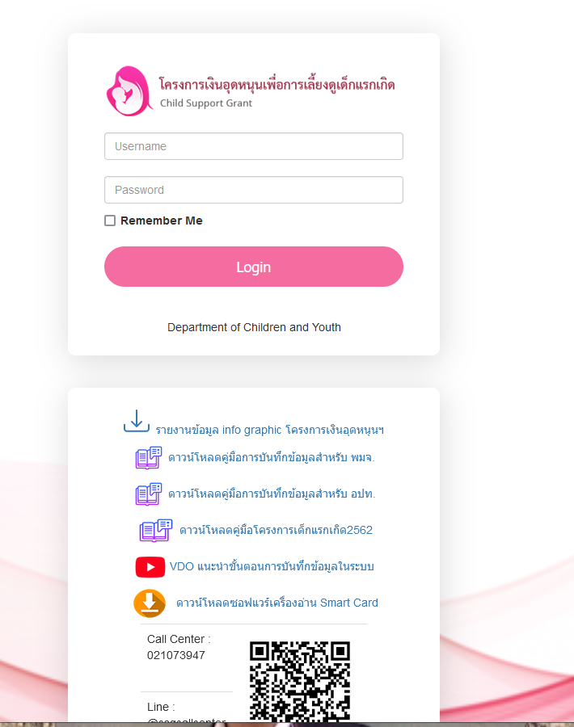

i) Icon “บันทึกข้อมูลผู้ลงทะเบียน” เป็นช่องทางเพื่อเพิ่มข้อมูลของผู้ลงทะเบียน

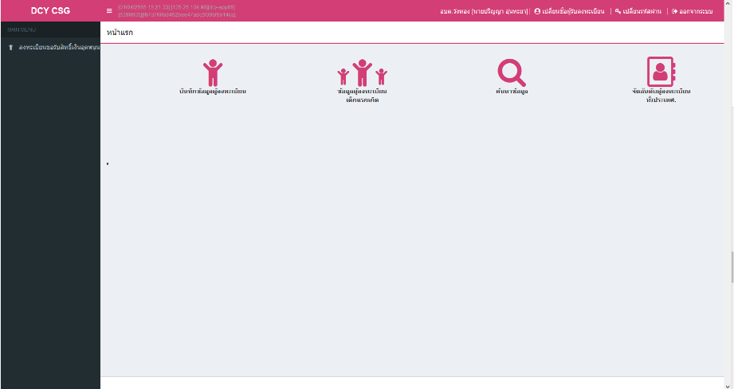

ii) Icon “ข้อมูลผู้ลงทะเบียนเด็กแรกเกิด” เป็นช่องทางเข้าไปยังหน้าจอรายการผู้ลงทะเบียนเด็กแรกเกิด
iii) Icon “ค้นหาข้อมูล” เป็น Icon เพื่อเปิดหน้าจอคนหาข้อมูลผู้ลงทะเบียน และข้อมูลเด็กแรกเกิด โดยใช้เลข
ประจาตัวประชาชน เป็นเงื่อนไขในการค้นหา
2. คลิกเมนู“ลงทะเบียนขอรับสิทธิเงินอุดหนุน” เลือก “การด าเนินการ” และเลือกรายการ
“บันทึกข้อมูลเด็ก แรกเกิด” หรือคลิก Icon “บันทึกข้อมูลผู้ลงทะเบียน”
3. บันทึกรายละเอียดการลงทะเบียน ดังนี้
3.1 ใส่วันที่ลงทะเบียน บันทึกข้อมูลวันที่ลงทะเบียนตามเอกสาร ดร.01
3.2 ใส่ข้อมูล 1.1 ชื่อ-นามสกุล ของผู้ลงทะเบียน และ 1.2 เลขประจาตัว
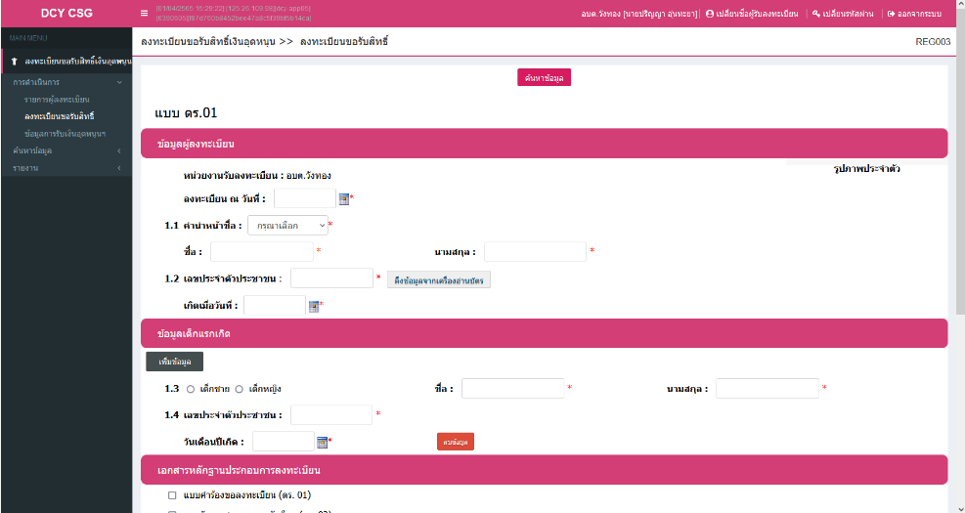

ประชาชน ของผู้ลงทะเบียน
3.3 เพิ่มข้อมูลเด็กแรกเกิด คลิกปุ่ม “เพิ่มข้อมูล”
3.4 เพิ่มข้อมูลเด็กแรกเกิด คลิกปุ่ม “เพิ่มข้อมูล”
3.5 ใส่ข้อมูล 1.3 ชื่อ-นามสกุล เด็ก และ 1.4 เลขประจาตัวประชาชน
3.6 เลือกรายการ “เอกสารหลักฐานประกอบการลงทะเบียน” จากนั้นทาการคลิกปุ่ม
“บันทึกข้อมูล” (หมายเลข 1) หากต้องการออกเอกสารเพื่อพิมพ์และมอบให้ผู้ลงทะเบียนเก็บเป็นหลักฐาน
คลิกปุ่ม “บันทึกข้อมูลและออกรายงาน” (หมายเลข 2)
4. การพิมพ์เอกสารหลักฐานการลงทะเบียน ในการบันทึกข้อมูลผู้ลงทะเบียนในระบบในส่วน
ของ อปท. เมื่อทาการบันทึกข้อมูลเรียบร้อยแล้ว ผู้ใช้งานสามารถออกรายงานเพื่อพิมพ์เอกสารให้ผู้ลงทะเบียน
เก็บไว้เป็นหลักฐานได้ ดังนี้
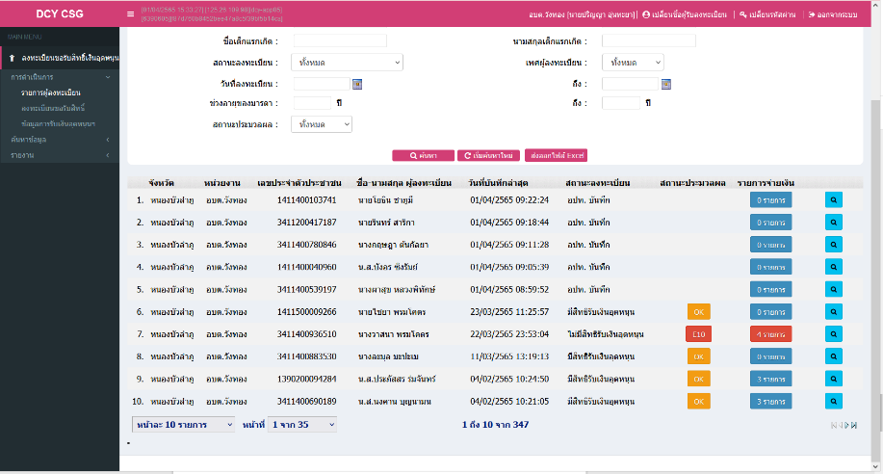

- คลิกปุ่ม “แว่นขยาย” เพื่อดูรายละเอียด
- คลิกปุ่ม “ออกรายงาน” ที่อยู่ด้านล่างหน้าจอ หรือคลิกปุ่ม “บันทึกข้อมูลและออก
รายงาน” (หมายเลข 2) ในแบบลงทะเบียนเบื้องต้น
- ระบบจากออกรายงานเป็นไฟล์ PDF เพื่อพิมพ์เอกสาร จากนั้นลงชื่อแล้วส่งให้
ผู้ลงทะเบียนเก็บไว้เป็นหลักฐาน
เมื่อบันทึกข้อมูลเรียบร้อยแล้ว ระบบจะแสดงรายการที่เพิ่มใหม่ ตามรูป
หากต้องการดูรายละเอียดของข้อมูลที่เพิ่มคลิกปุ่ม “แว่นขยาย” และหากต้องการแก้ไขข้อมูล คลิป
ปุ่ม “ดินสอ”โดยสถานะของรายการผู้ลงทะเบียนที่เพิ่มใหม่ จะเป็น “อปท. บันทึก” และสถานะนี้จะเปลี่ยนไป
ตามกระบวนการที่เกิดขึ้นในปัจจุบัน ซึ่งผู้ใช้งานในระดับ อปท. สามารถใช้สถานะนี้ในการติดตามกระบวนการ
จ่ายเงินให้กับผู้ลงทะเบียนได้

